Les composants d’un PC - Exercices

Reconnaissance visuelle des composants du PC
Exercice 1 : Architecture d'un PC
Observez le schéma ci-dessous et indiquez le numéro associé à chaque composant.
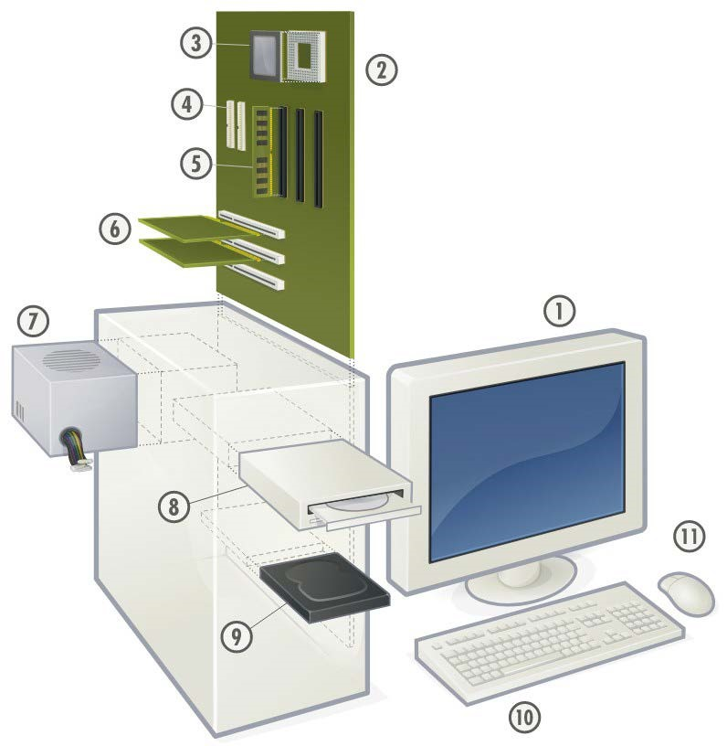
Mémoire vive (RAM)
Ports d'entrées-sorties
Microprocesseur (CPU)
Cartes d'extension
Carte mère
Moniteur
Alimentation
Disque dur
Souris
Clavier
Unité de disque optique

Exercice 2 : Les composants du PC
Indiquez dans le bon ordre les numéros des composants présentés
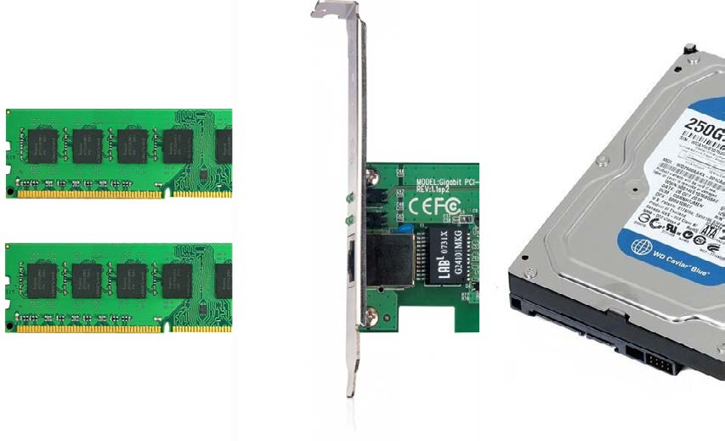
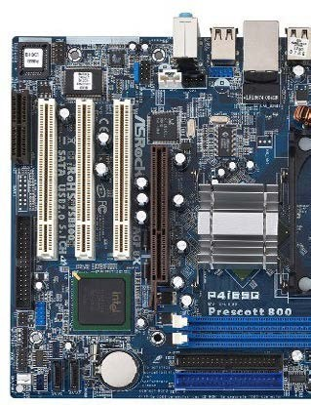
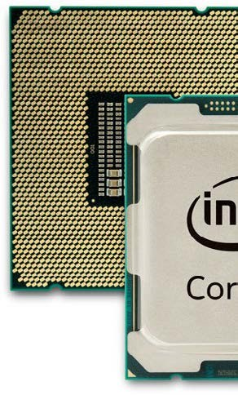
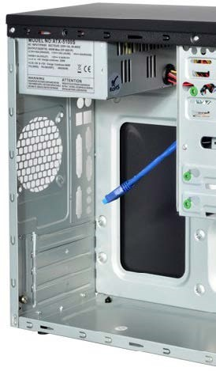
1. Disque dur
2. Mémoire vive (RAM
3. Microprocesseur(CPU)
4. Carte mère
5. Boîtier
6. Carte d'extension

2. Assemblage
Exercice 3 : connectiques de l'alimentation
Lorsque l'alimentation est installée dans le boîtier, on observe en sortie un certain nombre de câbles à connecter :
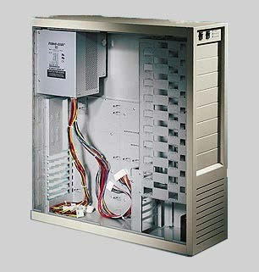
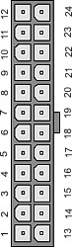
Savez-vous ce qui se branche sur chaque prise ?
1. Unités de disque (dur, DVD, etc.) (SATA)
2. Carte mère (alimentation GPU
3. Unités de disque (dur, DVD, etc.) (IDE)
4. Carte mère (alimentation principale
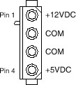
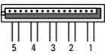
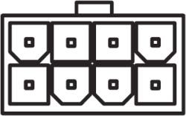

Les connecteurs à l'arrière du PC
La plupart des cartes mères proposent à l'arrière du PC tout ou partie des connecteurs suivants :
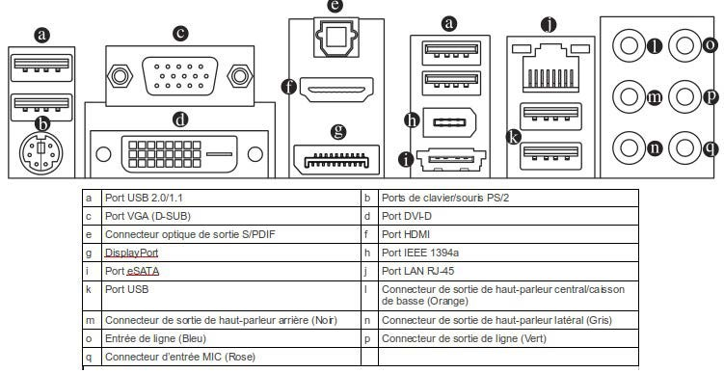
Exercice 4
Pour chacun de ces connecteurs suivants donner un exemple de périphériques
a
c
e
f
g
i
j
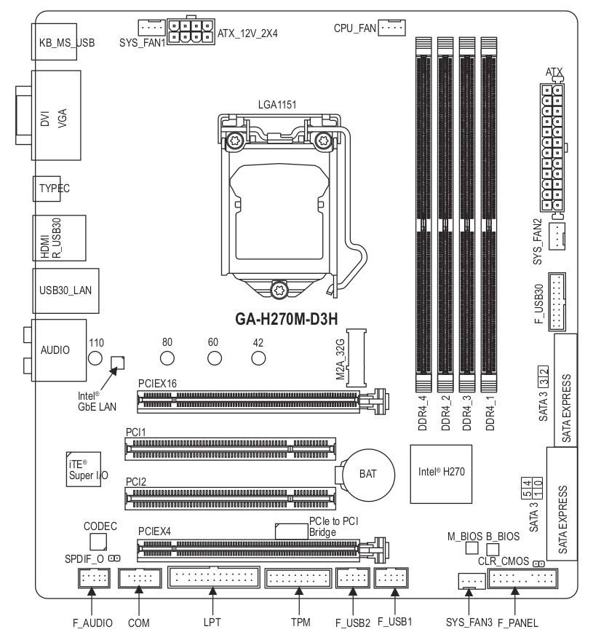
Exercice 5 : structure d'une carte mère
Voici le plan d'ensemble d'une carte mère :
Indiquez le composant à brancher sur les
connecteurs :
LGA1151
1. Barrette mémoire
2. Disque dur
DDR4_1
3. Carte graphique
ATX
4. Microprocesseur
CPU_FAN
5. Alimentation
SATA3
6. Ventilateur microprocesseur
PCIEX16

